
หน่วยการเรียนรู้ที่ ๒
มาตรา ก กา

เวลา ๖ ชั่วโมง

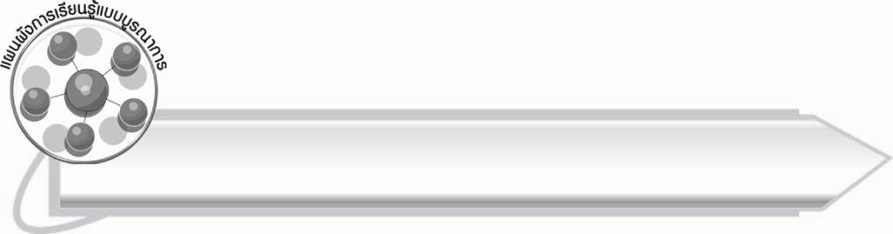
แผนผังการเรียนรู้แบบบูรณาการ

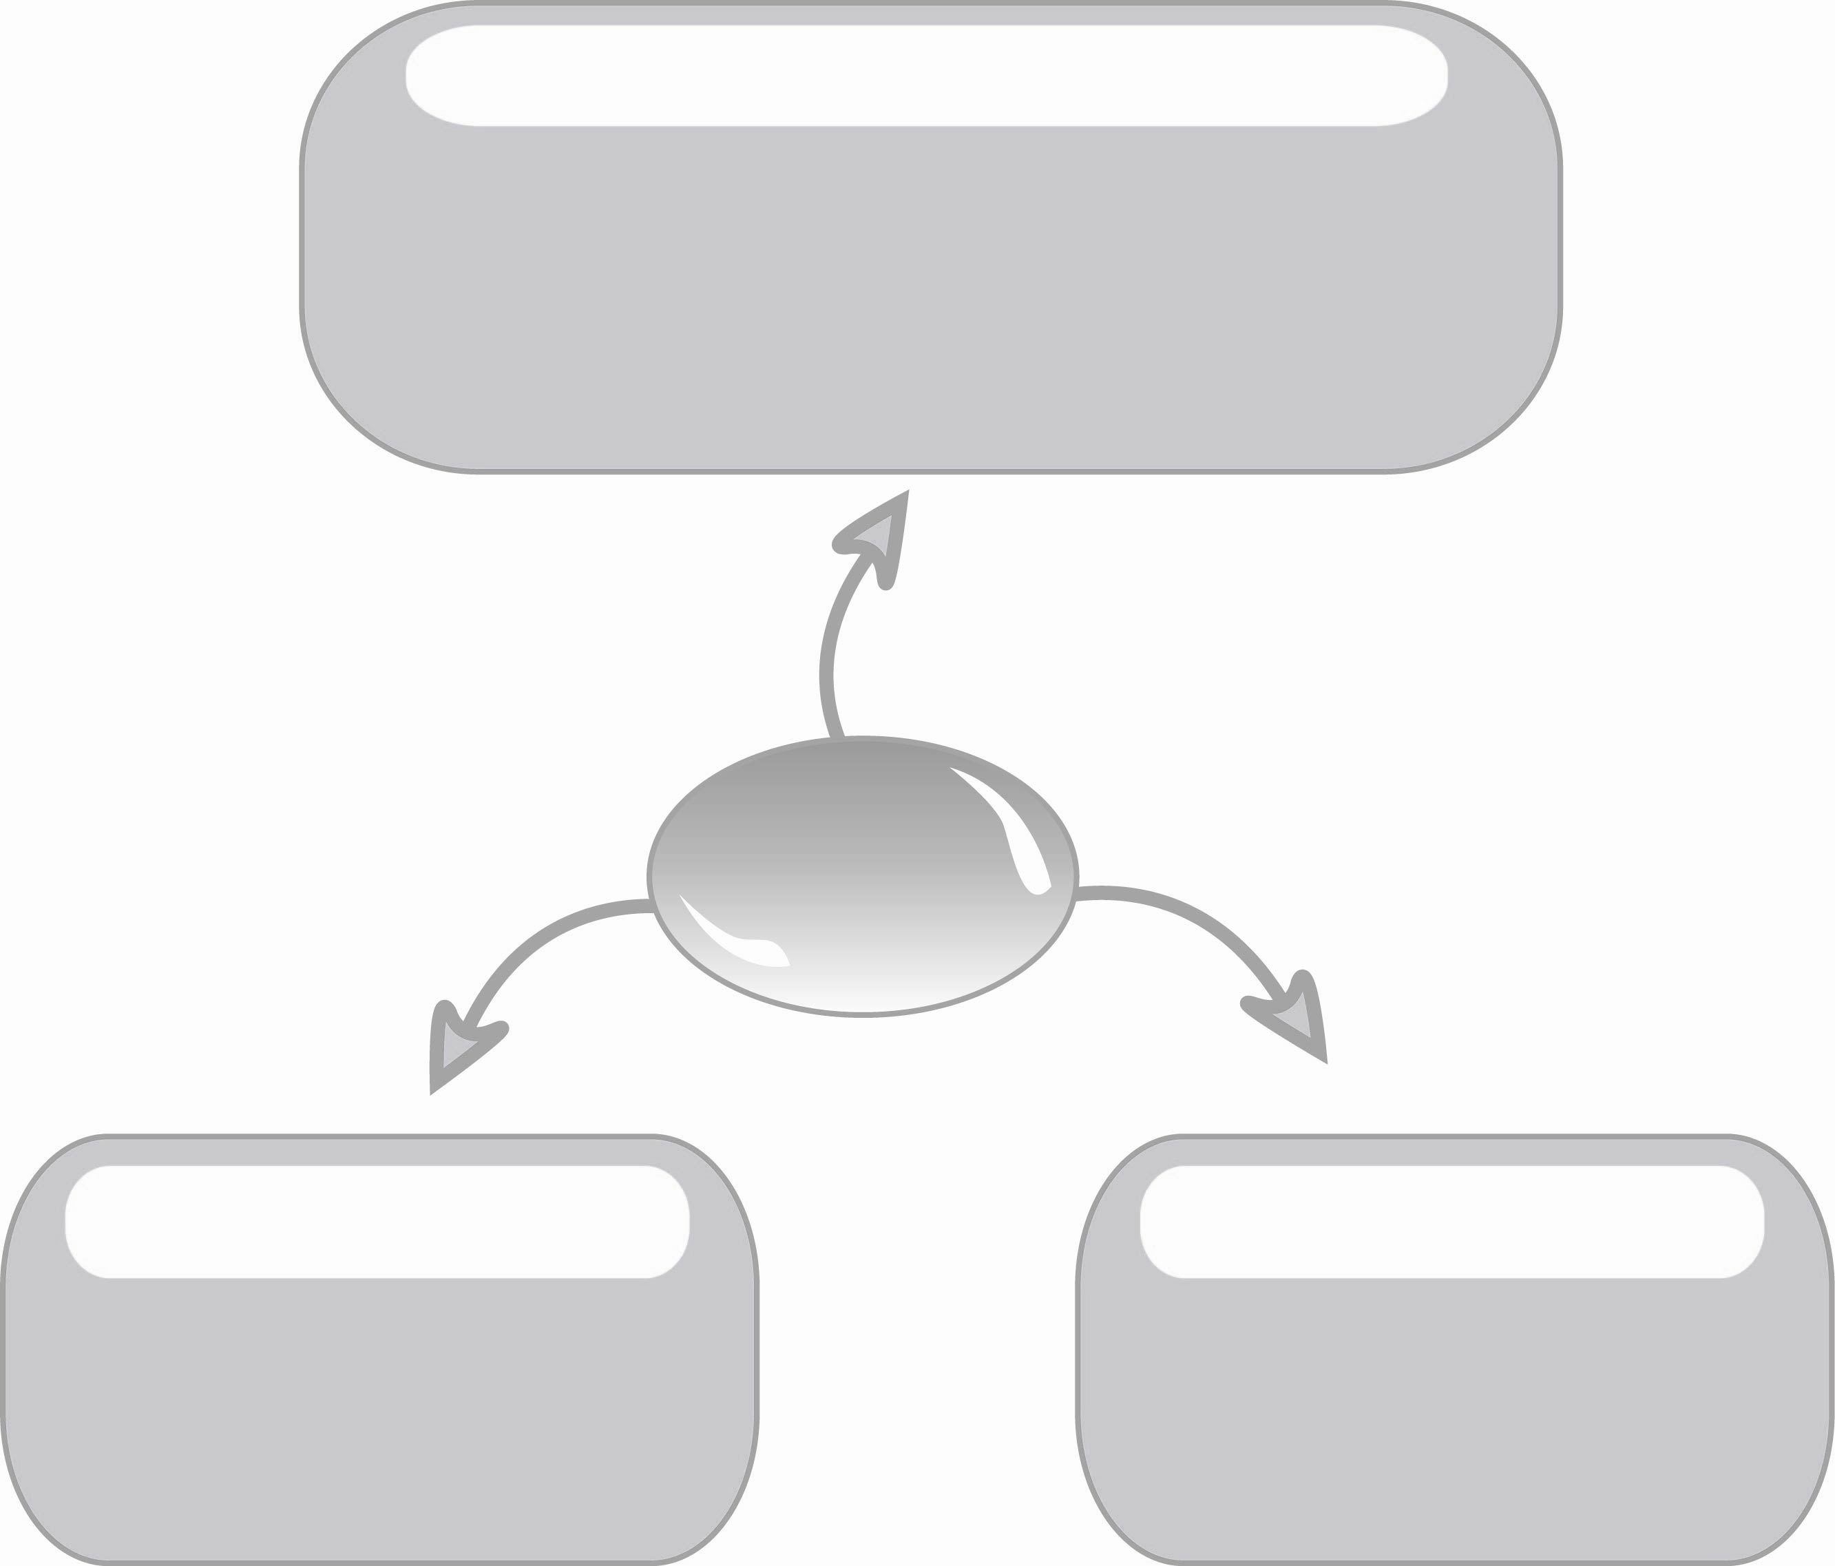






การงานอาชีพและเทคโนโลยี

๐ รวบรวมชื่อเครื่องใช้ในครัวที่เป็นคำในมาตรา ก กา
๐ รวบรวมชื่ออาหาร ผัก ผลไม้ และดอกไม้
ที่เป็นคำในมาตรา ก กา

๐ บอกชื่ออวัยวะของร่างกายที่เป็นคำ
ในมาตรา ก กา
สุขศึกษาและพลศึกษา

มาตรา ก กา

ศิลปะ

๐ รวบรวมชื่อสัตว์ที่เป็นคำ
ในมาตรา ก กา
วิทยาศาสตร์

๐ การร้องเพลง ลา มะลิลา แม่ ก กา
๐ การวาดภาพคำในมาตรา ก กา

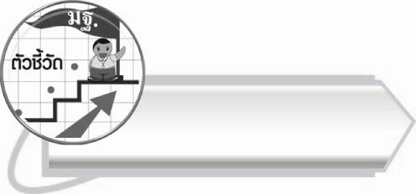
ตัวชี้วัด

๐ อ่านออกเสียงคำ คำคล้องจอง ข้อความ และบทร้อยกรองง่าย ๆ ได้ถูกต้อง (ท ๑.๑ ป. ๒/๑)
๐ อธิบายความหมายของคำและข้อความที่อ่าน (ท ๑.๑ ป. ๒/๒)
๐ คัดลายมือตัวบรรจงเต็มบรรทัด (ท ๒.๑ ป. ๒/๑)
๐ เขียนสะกดคำและบอกความหมายของคำ (ท ๔.๑ ป. ๒/๒)

มาตรา ก กา
แผนการจัดการเรียนรู้ที่ ๑

หน่วยการเรียนรู้ที่ ๒
รู้จักมาตรา ก กา

ชั้นประถมศึกษาปีที่ ๒ เวลา ๑ ชั่วโมง
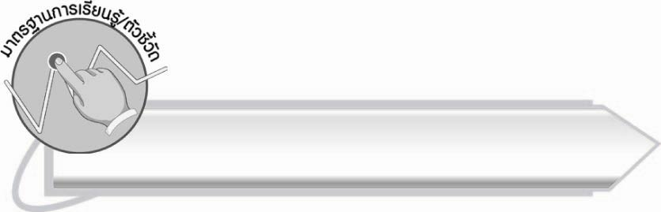
มาตรฐานการเรียนรู้/ตัวชี้วัด

มาตรฐานการเรียนรู้
มาตรฐาน ท ๑.๑ ใช้กระบวนการอ่านสร้างความรู้และความคิดเพื่อนำไปใช้ตัดสินใจ
แก้ปัญหาในการดำเนินชีวิต และมีนิสัยรักการอ่าน
ตัวชี้วัด
ท ๑.๑ ป. ๒/๑ อ่านออกเสียงคำ คำคล้องจอง ข้อความ และบทร้อยกรองง่าย ๆได้ถูกต้อง


จุดประสงค์การเรียนรู้สู่ตัวชี้วัด

๑. อธิบายลักษณะของคำที่อยู่ในมาตรา ก กา (K)
๒. อ่านออกเสียงคำในมาตรา ก กา ได้ (P)
๓. กระตือรือร้นในการร่วมกิจกรรม (A)

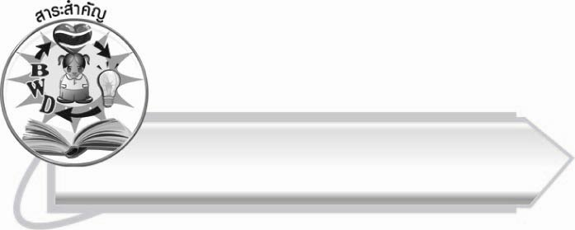
สาระสำคัญ

คำที่ไม่มีตัวสะกดจัดเป็นคำในมาตรา ก กา
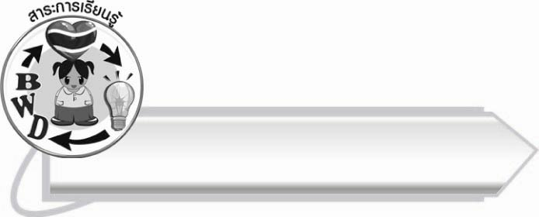
สาระการเรียนรู้

มาตรา ก กา


สมรรถนะสำคัญของผู้เรียน

๑. ความสามารถในการสื่อสาร
- ทักษะการอ่าน
- ทักษะการเขียน
- ทักษะการฟัง การดู และการพูด
๒. ความสามารถในการคิด
- การจำแนก
- การให้เหตุผล
- การสรุปความรู้
๓. ความสามารถในการแก้ปัญหา
๔. ความสามารถในการใช้ทักษะชีวิต


คุณลักษณะอันพึงประสงค์

ใฝ่เรียนรู้
ตัวชี้วัดที่ ๔.๑ ตั้งใจ เพียรพยายามในการเรียนและเข้าร่วมกิจกรรมการเรียนรู้
มุ่งมั่นในการทำงาน
ตัวชี้วัดที่ ๖.๑ ตั้งใจและรับผิดชอบในการปฏิบัติหน้าที่การงาน
ตัวชี้วัดที่ ๖.๒ ทำงานด้วยความเพียรพยายามและอดทนเพื่อให้งานสำเร็จ
ตามเป้าหมาย
รักความเป็นไทย
ตัวชี้วัดที่ ๗.๒ เห็นคุณค่าและใช้ภาษาไทยในการสื่อสารได้อย่างถูกต้อง
เหมาะสม


ชิ้นงานหรือภาระงาน (หลักฐาน ร่องรอยแสดงความรู้)

-

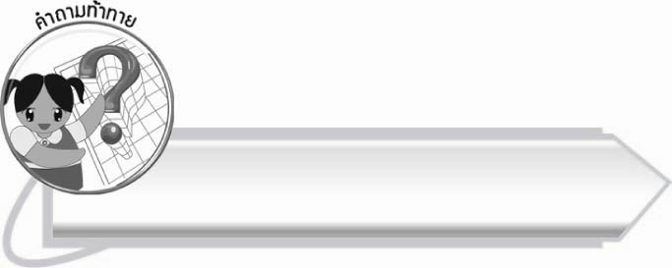
คำถามท้าทาย

คำที่ไม่มีตัวสะกดมีความหมายทุกคำหรือไม่
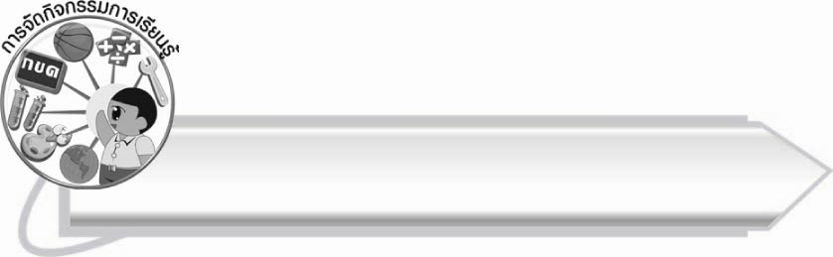
การจัดกิจกรรมการเรียนรู้

๑. ครูแจกบัตรคำให้นักเรียนทุกคนอ่าน เมื่อปรบมือหนึ่งครั้งให้นักเรียนเปลี่ยนบัตรคำ โดยส่งบัตรคำของนักเรียนให้เพื่อนทางขวามือ และนักเรียนรับบัตรคำใหม่จากเพื่อนทางซ้ายมือ ครูปรบมือ ๑๐ ครั้ง ระยะห่างครั้งละ ๕ - ๑๐ วินาที ตามความสามารถในการอ่านของนักเรียน
๒.ให้นักเรียนอ่านออกเสียงบัตรคำทีละคนและแบ่งกลุ่มเป็น ๓ กลุ่ม โดยให้นักเรียนฝึกสังเกต
ความแตกต่างของคำ และให้เหตุผลในการแบ่งกลุ่มได้ ช่วยกันตรวจสอบและแก้ไขให้ถูกต้อง

กลุ่มที่ ๑ คำที่มีตัวสะกด
มดแดง เด็กน้อย บ้านช่อง ข้าวสวย แก้มสาว
ต้นส้ม ลูกโป่ง จานชาม หมอนข้าง กล่องข้าว
หาบของ เครื่องสูบ มากมาย แจกข้าว เสียงดัง

กลุ่มที่ ๒ คำที่ไม่มีตัวสะกด
ไฟฟ้า มะลิ อีกา ปูนา ปู่ย่า หมาดุ กำไล ใบชา
กะปิ ดีใจ สีดา ตาโต เฮฮา เอะอะ มาหา พี่ใหญ่

กลุ่มที่ ๓ คำที่มีตัวสะกดและไม่มีตัวสะกด
รถไฟ ดอกไม้ น้อยหน่า ตายาย ห่วงใย
ข้างใน ดวงใจ สีแดง พ่อบ้าน เด็กดี
กระจก นกเขา วันพระ ข้อสอบ ตัวผึ้ง

๓. ให้นักเรียนกลุ่มที่ ๒ นำคำที่ไม่มีตัวสะกดออกมาติดบัตรคำบนกระดาน และอ่านออกเสียงพร้อมกัน ช่วยกันแยกเป็นคำที่ประสมด้วยสระเสียงสั้น และสระเสียงยาว
๔. ให้นักเรียนศึกษาความรู้เรื่อง มาตรา ก กา แล้วร่วมกันสรุปความเข้าใจ ครูเป็นผู้อธิบายเพิ่มเติม
๕. ให้นักเรียนฝึกอ่านออกเสียงคำในมาตรา ก กา เพิ่มเติมจากบัตรคำบนกระดาน เช่น ชบา จำปา จำปี
ใบชา ดุเหว่า ระกำ ตะโก้ โหระพา กะหล่ำปลี
๖. ให้นักเรียนและครูร่วมกันสรุปความรู้ ดังนี้
๏ คำที่ไม่มีตัวสะกดจัดเป็นคำในมาตรา ก กา
๗. ให้นักเรียนร่วมกันแสดงความคิดเห็น โดยครูใช้คำถามท้าทาย ดังนี้
๏ คำที่ไม่มีตัวสะกดมีความหมายทุกคำหรือไม่

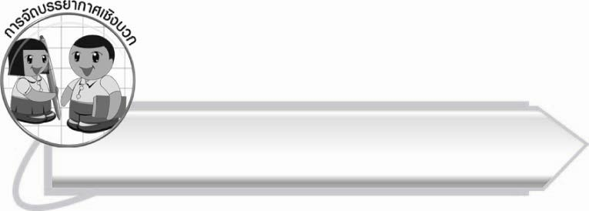
การจัดบรรยากาศเชิงบวก

ให้นักเรียนฝึกทักษะการอ่านออกเสียง และทำกิจกรรมด้วยความสนุกสนาน ครูเป็นผู้แนะนำเพิ่มเติมและให้กำลังใจ

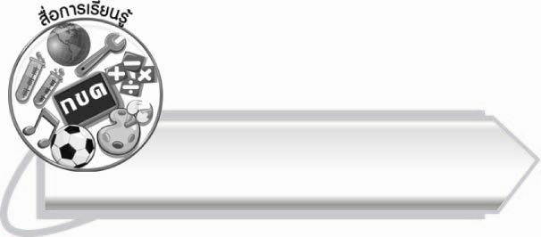
สื่อการเรียนรู้

๑. บัตรคำ
๒. แถบประโยค

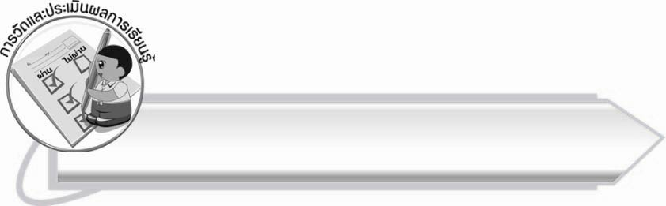
การวัดและประเมินผลการเรียนรู้

๑. วิธีการวัดและประเมินผล
๑.๑ สังเกตพฤติกรรมของนักเรียนในการเข้าร่วมกิจกรรม
๑.๒ สังเกตพฤติกรรมของนักเรียนในการเข้าร่วมกิจกรรมกลุ่ม
๒. เครื่องมือ
๒.๑ แบบสังเกตพฤติกรรมการเข้าร่วมกิจกรรม
๒.๒ แบบสังเกตพฤติกรรมการเข้าร่วมกิจกรรมกลุ่ม
๓. เกณฑ์การประเมิน
๓.๑ การประเมินพฤติกรรมการเข้าร่วมกิจกรรม
ผ่านตั้งแต่ ๒ รายการ ถือว่า ผ่าน
ผ่าน ๑ รายการ ถือว่า ไม่ผ่าน
๓.๒ การประเมินพฤติกรรมการเข้าร่วมกิจกรรมกลุ่ม
คะแนน ๙-๑๐ ระดับ ดีมาก
คะแนน ๗-๘ ระดับ ดี
คะแนน ๕-๖ ระดับ พอใช้
คะแนน ๐-๔ ระดับ ควรปรับปรุง
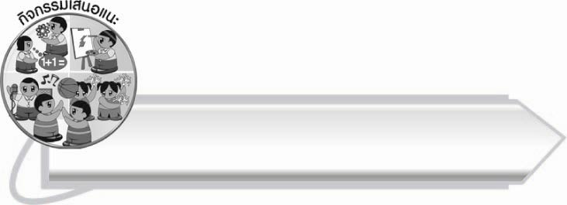
กิจกรรมเสนอแนะ

ให้นักเรียนช่วยกันคิดคำมาตรา ก กา ที่เป็นชื่อสัตว์ ชื่อผลไม้ และชื่อสิ่งของ

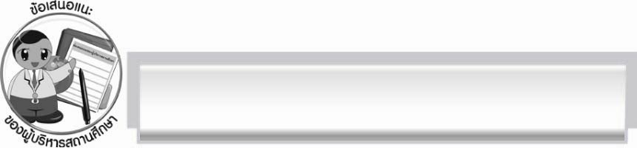
ข้อเสนอแนะของผู้บริหารสถานศึกษา
______________________________________________________________________________
______________________________________________________________________________
______________________________________________________________________________
______________________________________________________________________________
______________________________________________________________________________
______________________________________________________________________________
______________________________________________________________________________
______________________________________________________________________________
______________________________________________________________________________
______________________________________________________________________________
______________________________________________________________________________
______________________________________________________________________________
______________________________________________________________________________
______________________________________________________________________________
______________________________________________________________________________
______________________________________________________________________________
______________________________________________________________________________
______________________________________________________________________________
______________________________________________________________________________
______________________________________________________________________________
______________________________________________________________________________
______________________________________________________________________________
______________________________________________________________________________
______________________________________________________________________________

ลงชื่อ_________________________ (ผู้บริหารสถานศึกษา)
(_________________________)
________/________/_______


บันทึกหลังการสอน

ผลการจัดการเรียนการสอน

______________________________________________________________________________
______________________________________________________________________________
______________________________________________________________________________
______________________________________________________________________________
______________________________________________________________________________
______________________________________________________________________________

ปัญหา/อุปสรรค

______________________________________________________________________________
______________________________________________________________________________
______________________________________________________________________________
______________________________________________________________________________
______________________________________________________________________________
______________________________________________________________________________

แนวทางแก้ไข

______________________________________________________________________________
______________________________________________________________________________
______________________________________________________________________________
______________________________________________________________________________
______________________________________________________________________________
______________________________________________________________________________

ลงชื่อ__________________________ (ผู้บันทึก)
(_________________________)
________/________/_______

